Manual de Identidad Corporativa — ViTo (VibeTogether)
Versión: 1.0
Fecha de Emisión: Agosto de 2026
1. Identidad Verbal y Plataforma de Marca
El Naming y su Racional
El nombre ViTo surge como una contracción natural y fonética de VibeTogether.
- El prefijo "Vi" evoca tanto las "vibras" (la energía y el ambiente de una celebración) como la visualización y el video, pilares fundamentales de la plataforma.
- El sufijo "To" refuerza el sentido de conexión y colectividad (Together). Fonéticamente, es un nombre corto, de dos sílabas, altamente enérgico, fácil de pronunciar en cualquier idioma y de recordación instantánea para usuarios de todas las edades, desde adolescentes en una fiesta de quince años hasta invitados en bodas corporativas o familiares.
Logo
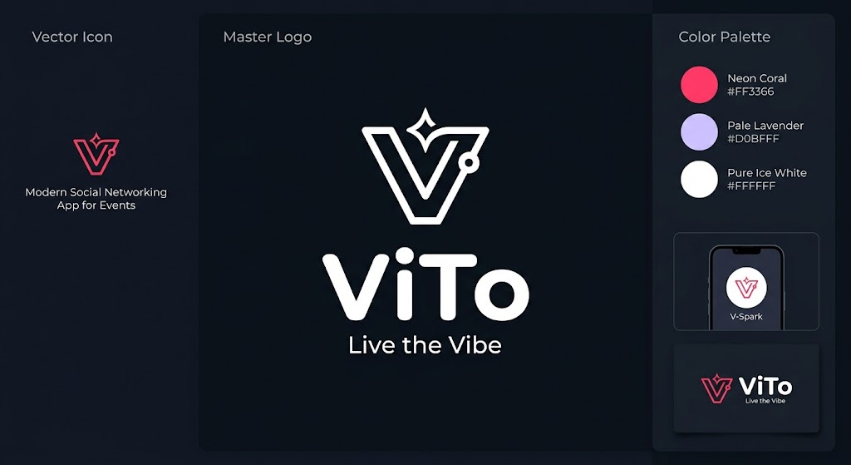
Eslogan (Tagline)
"Vive la vibra, guarda el momento."
Racional: Resume la propuesta de valor en dos tiempos: la experiencia en vivo durante el evento (la interacción y el festejo) y la permanencia digital a través del mosaico de recuerdos.
Tono y Voz
La comunicación de ViTo con sus usuarios es cercana, enérgica, moderna y confiable.
- Cercana y Amigable: Habla de tú a tú, celebrando los momentos importantes sin formalidades corporativas aburridas.
- Clara y Directa: Evita la jerga técnica innecesaria cuando se dirige al usuario final (anfitriones e invitados).
- Entusiasta: Transmite la emoción propia de una celebración, un cumpleaños o una boda.
2. El Logotipo y sus Normas de Construcción
Logotipo Principal y Variaciones
- Logotipo Principal: Consta de un isotipo minimalista que fusiona la letra "V" con un destello o chispa abstracta de celebración, acompañado a su derecha por la palabra ViTo en una tipografía sans-serif redondeada, moderna y sólida.
- Variante Monocromática: Diseñada para fondos claros u oscuros usando una sola tinta (Blanco Hielo Puro o Gris Carbón Dominante).
- Isotipo Aislado: Utilizado exclusivamente para el ícono de la aplicación móvil (App Icon) y avatares en redes sociales, donde el espacio de visualización es reducido.
Área de Protección (Clear Space)
Para garantizar la máxima legibilidad del logotipo y evitar interferencias visuales, se establece un área de seguridad obligatoria alrededor de toda la marca.
- La unidad de medida para este espacio (Padding) equivale exactamente al ancho de la letra "o" minúscula del logotipo. Ningún elemento gráfico, texto o borde de pantalla debe invadir este perímetro.
Tamaños Mínimos de Reproducción
- Entorno Digital (Pantallas Móviles y Web): El logotipo principal no debe reproducirse a una altura menor a 24 píxeles. El isotipo aislado se permite hasta un tamaño mínimo de 16x16 píxeles para avatares o favicons.
- Entorno Impreso (Materiales Físicos o Merchandising): No menor a 10 milímetros de ancho para el logotipo completo.
Usos Incorrectos (Prohibiciones)
Está estrictamente prohibido:
- Alterar las proporciones originales estirando o comprimiendo el logotipo (mantener siempre el bloqueo de escala).
- Cambiar los colores corporativos autorizados por tonos no pertenecientes a la paleta oficial.
- Aplicar sombras paralelas, degradados complejos o efectos 3D no aprobados sobre la estructura vectorial.
- Rotar el logotipo en ángulos distintos a 0°.
3. El Ecosistema Visual (ADN Gráfico)
Paleta de Colores Corporativa
Los códigos técnicos obligatorios para mantener la consistencia cromática en pantallas y soportes físicos son:
- Gris Carbón Dominante (#0B0F19)
  - RGB: 11, 15, 25
  - CMYK: 56, 40, 0, 90
  - Uso: Fondo principal de la interfaz móvil y web, aportando elegancia y reduciendo la fatiga visual.
- Coral Neón / Fucsia Vibrante (#FF3366)
  - RGB: 255, 51, 102
  - CMYK: 0, 80, 60, 0
  - Uso: Color primario de acento para llamadas a la acción (CTA), botones de confirmación (RSVP) y alertas clave.
- Lavanda Pálido (#D0BFFF)
  - RGB: 208, 191, 255
  - CMYK: 18, 25, 0, 0
  - Uso: Acento festivo secundario, ideal para estados de eventos especiales (bodas, galas) y tarjetas de invitación digitales.
- Blanco Hielo Puro (#FFFFFF)
  - RGB: 255, 255, 255
  - CMYK: 0, 0, 0, 0
  - Uso: Tipografías principales, títulos de alto contraste y elementos estructurales limpios.
Tipografía Corporativa
- Titulares y Jerarquías (H1, H2, H3): Plus Jakarta Sans o Inter (Pesos permitidos: Bold y SemiBold). Aporta un carácter tecnológico, limpio y altamente legible en pantallas de alta densidad.
- Cuerpos de Texto y Párrafos: Inter o Roboto (Pesos permitidos: Regular y Medium). Diseñada para optimizar la lectura rápida de listas de invitados y descripciones de eventos en dispositivos móviles.
Estilo de Activos Visuales e Iconografía
- Iconografía: Se utilizarán iconos de línea geométrica limpia (Outline Icons) con un grosor de trazo constante de 2px y terminaciones redondeadas (Rounded Caps), utilizando el color Blanco Hielo o Lavanda Pálido según el fondo.
- Tratamiento Fotográfico: Las fotografías de eventos dentro de los mosaicos mantienen esquinas ligeramente redondeadas (radio de 12px) y un sistema de carga fluida sin marcos pesados, priorizando el contenido multimedia del usuario.
4. Aplicaciones de la Marca (Mockups y Directrices de Uso)
Interfaz Móvil y Web (UI Storefront / App Shell)
- Pantalla de Carga (Splash Screen): Fondo sólido en Gris Carbón (#0B0F19) con el isotipo centrado en Blanco Hielo y una barra de carga sutil en Coral Neón (#FF3366).
- Botones de Acción (RSVP): El botón principal de confirmación de asistencia debe utilizar invariablemente el fondo Coral Neón con texto en Blanco Hielo para asegurar una tasa de conversión óptima.
- Tarjetas de Eventos: Los contenedores de eventos activos emplean fondos semitransparentes sobre el Gris Carbón, con acentos en Lavanda Pálido para distinguir los detalles de fecha y ubicación.
Paquete de Activos Entregables
Nota para el equipo de diseño y desarrollo: Los archivos fuente definitivos se encuentran empaquetados en el repositorio central bajo los siguientes formatos vectoriales escalables listos para producción:
- vito_logo_master.ai (Archivo fuente Adobe Illustrator)
- vito_logo_vector.eps (Formato vectorial universal)
- vito_icon_mark.svg (Isotipo optimizado para web y app)
- vito_palette_swatches.ase (Intercambio de muestras de color para software de diseño)

